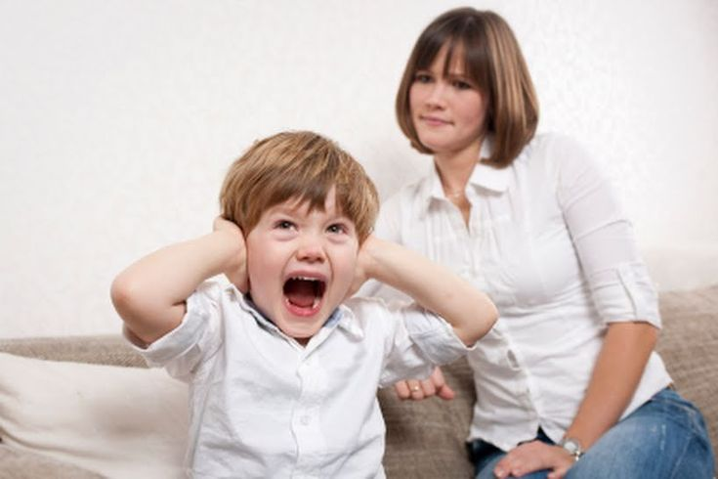

***Консультация для родителей***

***«НЕПОСЛУШАНИЕ, УПРЯМСТВО»***

***Автор-составитель:***

***педагог-психолог МА ДОУ № 4 Белоусова Н.Л.***

**Поведение:** выражается в неповиновении, настаивании на том, что хочется только ребенку. Упрямство - это доступная для ребенка форма заявления о себе, о своих желаниях, чувствах.

Возможные причины:

протест против авторитарного воспитания или гипоопеки; непоследовательное воспитание;

предъявление ребенку невыполнимых или взаимоисключающих требований; возрастной кризис.

**Рекомендации:**

- Обсуждайте совместный план на день. Планирование формирует организованность, дисциплину,

самоконтроль поведения. Включайте в план время для совместных игр и общения.

■ Разработайте «детский планер» на неделю с посильными делами для ребенка и разумной системой

поощрений и наказаний.

• Составьте договор (контракт) с конкретным перечислением взаимных обязательств, гарантирующих мир и дружбу в семье. Правила должны быть распространены на всех членов семьи и соблюдаться

всеми неукоснительно.

■ Пересмотрите свою систему наказаний и поощрений (не преобладают ли запреты и ограничения

в воспитании).

■ Составьте список поведенческих проблем. Разделяйте общую проблему на конкретные поведенческие «мишени». Решайте проблемы последовательно, одну за другой, а не все сразу.

■ Четко и конкретно формулируйте требования и ожидания. Проверяйте, правильно ли их понял ребенок.

■ Хвалите не только за конечный результат, но и за старание. Сразу награждайте за желательное поведение и наказывайте за плохое, при этом помните, что порицать нужно не ребенка (он безусловно любимый), а его поведение.

***ПОЛЕЗНЫЕ ИГРЫ ДОМА***

***Час тишины и час «можно»***

Договоритесь с ребенком, что, когда вы устали и хотите отдохнуть, в доме будет час тишины. Ребенок

должен вести себя тихо, спокойно играть, рисовать, конструировать. Но иногда у вас будет час «можно»,

когда ребенку разрешается делать почти все: прыгать, кричать, брать папины инструменты, играть вместе с родителями в шумные игры и т. д.

***Превращалки***

Предложите ребенку: «Давай поиграем. Ты будешь папой (мамой), а я дочкой (сыном)». И пусть поруководит вами от души! Трехлетки просто обожают игры с перевоплощением во взрослых, особенно в

родителей. Вы можете быть удивлены, насколько хорошо ребенок на самом деле усвоил правила, против

которых иногда так яростно восстает!

***Ловишка***

Ребенок кладет руки на стол ладонями вверх. Взрослый сидит напротив и держит руки на столе ладонями

вниз. Взрослый быстрыми движениями старается коснуться своими ладонями ладоней ребенка. Задача

ребенка быстро отдернуть руки. Если взрослый коснулся ладоней ребенка, то игроки меняются ролями.

***Все наоборот***

Эта игра понравится маленьким упрямцам, которые любят делать все наоборот. Попробуйте «легализовать» их страсть перечить. Взрослый должен демонстрировать самые разные движения, а ребенок тоже

должен выполнять движения, только совершенно противоположные тем, что ему показывают. Так, если

взрослый поднял руки, ребенку следует опустить их, если подпрыгнул - следует присесть, если вытянул вперед ногу — нужно отвести ее назад и т. П